Муниципальное бюджетное общеобразовательное учреждение
«Средняя общеобразовательная школа № 15 п. Березайка Бологовского района
Тверской области

Творческий проект

Выполнила
ученица 7 класса
Смирнова Анастасия

СОДЕРЖАНИЕ

1. ОБОСНОВАНИЕ ВОЗНИКШЕЙ ПРОБЛЕМЫ И ПОТРЕБНОСТИ.
2. СХЕМА ОБДУМЫВАНИЯ.
3. ТЕОРИТИЧЕСКИЕ СВЕДЕНИЯ.
4.ИСТОРИЯ И СОВРЕМЕННОСТЬ.
5. БАНК ИДЕЙ.
6.ТРЕБОВАНИЯ К ИЗДЕЛИЮ.
7. ДИЗАЙН – СПЕЦИФИКАЦИЯ.
8. ИНСТРУМЕНТЫ И ОБОРУДОВАНИЕ.
9. МАТЕРИАЛЫ.
10. ТЕХНИКА ВЫШИВАНИЯ.
11. КОНТРОЛЬ КАЧЕСТВА.
12. ЭКОЛОГИЧЕСКОЕ ОБОСНОВАНИЕ.
13.ЭКОНОМИЧЕСКОЕ ОБОСНОВАНИЕ.
14.САМООЦЕНКА.
15. ЛИТЕРАТУРА.

Картина
(техника вышивки крестом)

1.Обоснование возникшей проблемы и потребности.

В руках она держит тонко бело полотно о четырех углах,
Первый угол вышивала: светел месяц со звездами,
Второй угол вышивала: красно солнце с маревами,
Третий угол вышивала: круты горы со лесами,
со лесами, со зверями…

В наши дни важно возродить и сохранить лучшие традиции вышивки крестом. Изучение, развитие и совершенствование этого искусства – одна из актуальных задач современного общества.
Я выбрала эту тему проекта, потому что мне нравится вышивать и некоторые работы, вышитые своими руками, я дарю своим близким, вкладывая в свою работу частицу своей души, своей индивидуальности.
Каждой девочке и женщине не один раз в год приходиться сбиваться с ног в поисках подарка и мучиться сомнениями, бегая от прилавка к прилавку. Умея вышивать, можно раз и навсегда решить эту проблему. Но у нас возникает другая проблема: многие девочки из моего класса не умеют вышивать крестиком. Но им так хочется освоить этот вид рукоделия? Как найти выход?

2.Схема обдумывания.

Прежде чем приступить к работе над проектом, необходимо четко представлять все основные этапы работы.

П проблема,
П потребность

Экономические обоснования
Историческая справка
Охрана труда
Предметы интерьера, выполненные в технике вышивки

Технология изготовления
Модель

Инструменты, Материалы

3.Выявление основных параметров и ограничений.

Изделие должно отвечать следующим требованиям:
1.Изделие должно быть выполнено аккуратно.
2.Изделие должно соответствовать выбранной стилистике.
3.Изделие должно быть красивым.
4.Изделие должно быть прочным.

4.Теоретические сведения.

Знакомство с материалами и инструментами, применяемыми при вышивке и общими правилами при работе.
Для выполнения ручной вышивки необходимы инструменты: иглы, напёрсток, ножницы, сантиметровая лента, заострённая палочка (дырокол), пяльцы.
Иглы для вышивания должны быть короткие с удлинённым ушком. В большое ушко легко можно вдеть рабочую нитку, в маленькую несколько сложений. Такие иглы применяют для выполнения счётных и простейших швов. Считать и отделять нити такими иглами очень удобно.
Для вышивки на плотных и тонких тканях (маркизет, шёлковое полотно, батист) применяют более тонкие иглы с меньшими ушками. Толстые иглы в местах проколов будут оставлять отверстия, а в большом ушке будет плохо удерживаться тонкая рабочая нитка.
Напёрсток надевают на средний палец правой руки. Он предохраняет палец от уколов при проведении иглы в ткань и бывает, необходим при прокалывании нескольких слоев ткани, подшивания края изделия и т. д. Напёрсток надо подобрать точно по размеру пальца.
Ножницы нужно иметь трёх видов: маленькие с острыми концами для подрезания и выдёргивания нитей из ткани, средних размеров с загнутыми концами для обрезания ниток при вышивании и большие - для разрезания тканей и мотков ниток. Ножницы должны быть хорошо наточены, концы лезвий - полностью замыкаться. Сантиметровая лента служит для определения точного размера изделия, расположения основных линий узора и т. п.
Пяльцы удерживают ткань в натянутом состоянии и предохраняют её от деформации. Пяльцы могут быть прямоугольные или круглые. Очень удобны для работы круглые пяльцы. Они состоят из двух деревянных обручей, входящих один в другой. Диаметр пялец 20-40 см, высота обруча 1,5-2 см. Меньший обруч должен свободно входить в больший.
Ткань для вышивки кладут на меньший обруч и расправляют её так, чтобы нити не перекосились. Сверху накладывают большой обруч, нажимают на него, и ткань запяливается. Чтобы тонкая ткань не порвалась при запяливании, а также, для того чтобы в процессе работы вышивальная ткань не загрязнилась, поверх неё кладут другую ткань с вырезанным в середине кругом диаметром, меньшим диаметра пялец. Пяльцы бывают с винтом, при помощи которого их можно прикрепить к столу.

5.История и современность.

Знакомство с историей возникновения вышивки крестом.

История возникновения вышивки уходит далеко вглубь веков. Это искусство относится к эпохе первобытной культуры. Оно тесно связано с появлением первого стежка при изготовлении одежды. Материалом для вышивки в разные далекие времена служили и жилы животных, и нити льна, конопли, хлопка, шерсти, шелка, также применялся и натуральный волос. Орудия вышивки также менялись с уровнем развития цивилизации. Сначала было каменное шило, которым первобытная прокладывала узор по одежде из шкур животных, а затем костяная бронзовая стальная и позолоченная позволяли облегчить процесс вышивания.
Когда вышивание появилось на Руси, оно считалось рукоделием высшего сословия. Объяснялось высокой ценой материалов, используемых для вышивки. Монахини и представительницы знати выполняли свои работы на бархате и шёлке серебряными и золотыми нитями, жемчугом и драгоценными камнями. Этим видом рукоделия владели все женщины вне зависимости от возраста и положения в обществе. И считалось обязательным. Постепенно вышивальное искусство перестало быть привилегией дворянства. В начале18 века стала привычным занятием крестьянских девушек. Материалы для работы использовались более дешёвые, но это ни в коей мере не ухудшало ценность готовых изделий. Настоящие шедевры были созданы именно простыми девушками.
В нашей стране вышивка имеет древнюю историю. Ею украшали одежду, обувь, конскую сбрую, жилище, предметы быта. В музеях нашей страны собрано много образцов народной вышивки. Лучше всего сохранились изделия XIX века. В те времена вышивка условно подразделялась на городскую и крестьянскую (народную). Городская вышивка испытывала на себе влияние западной моды и не имела прочных традиций, тогда как народная была неразрывно связана со старинными обычаями и обрядами русского крестьянства. Уже с 5 – 6 лет девочки начинали учиться рукоделию у своих матерей, бабушек. К 13 - 15 годам они должны были приготовить себе приданое. Перед свадьбой устраивали публичный показ приданого как свидетельство трудолюбия и мастерства невесты. Одних только полотенец надо было приготовить не менее сорока. Самое нарядное, большое доставалось жениху, другими одаривалась его родня. Девичьими трудолюбивыми руками украшались верхняя одежда, рубашки, передники, рукавицы, обувь, пояса.
На территории России археологами обнаружены фрагменты одежды, вышитой золотыми нитями. Находки, относящиеся к IX - XII векам, подтверждают, что вышивка существовала и развивалась уже в эпоху Древней Руси. С языческих времен женщины - вышивальщицы создавали в своих вышивках - картинах сцены бытовой жизни. Чаще всего вышивкой украшали постельники (простыни), концы которых свешивались с кроватей, а также полотенца, скатерти, занавеси, свадебные и праздничные рубахи, холщовые сарафаны, головные уборы, платки. Вышитое полотенце использовалось не только в быту. Ритуальные, богато расшитые полотенца развешивали на священных деревьях, придорожных и могильных крестах, украшали ими капище идолов. Позднее, в христианские времена, появился обычай украшать вышитыми полотенцами иконы, зеркала и окна. На свадьбе, масленице, при рождении или смерти человека вышитые полотенца были священным оберегом. Особую силу оберегать людей от злых сил, болезней и стихий приписывали обыденному ("об один день сделанному") полотенцу. Оно создавалось несколькими мастерицами за один день или сутки и считалось безупречно чистым. В глубокой древности основные мотивы вышивки отображали элементы символики различных древних культов. Наши предки – восточные славяне различные явления в природе изображали с помощью знаков. Знаков – символов у славян было много, практически все они приобретали смысл «оберегов». Обереги – символ защиты, по представлениям того времени, делали вещь непроницаемой для духов зла. Их вышивали на одежде, веря в то, что они предохраняют от разных неприятностей и принесут в дом счастье. Например, лебедь – символ верности, уточки – символ трудолюбия). В течение многих веков непосредственный конкретный смысл символов на вышивках терялся, но традиции их использования не исчезли. По мотивам орнаменты вышивок делятся на три группы: геометрические (абстрактные), растительные, зооморфные (животные).
Современная вышивка представлена самыми разнообразными узорами: мультипликационные герои, растения, ягоды, животные, а также всевозможные символы из телевизионных передач.
В 19 веке вышивка крестом стало страстным увлечением всех женщин. Ведь вышивать стало гораздо удобнее и интереснее: развивалась текстильная промышленность, появлялись новые удобные для вышивки ткани, нитки, стали выпускаться журналы с цветными схемами вышивки. Вышивку изучали даже в школах. В 19 веке появилась канва для вышивки крестиком. Массовыми тиражами издавались книги по вышивке крестом, открывались фирмы, специализирующиеся на изготовлении приспособлений для вышивки. Так продолжалось до конца 19 века. А затем…вышивка крестом «умерла». Правда, на некоторое время.
В начале 20 века модными стали другие виды вышивки. Например, белая вышивка по белому, ришелье, гладь и прочее. Так продолжалось до конца Второй Мировой Войны. После этого вышивать стало совсем не модным, т.к. женщины были заняты серьезными делами: отстаивали свои права быть равными мужчинам, больше работали и меньше времени проводили дома.
Будучи практически забытой, вышивка крестом возрождается в России после Великой Отечественной войны в 1945-1960 гг. В 70-х годах нашего столетия благодаря одной-единственной женщине — Джинни Томпсон (Ginnie Thompson) — в США множество женщин обращается к этому хорошо забытому рукоделию.
А в 1980 году вышивка крестом "возродилась". И стала невероятно популярной среди всех женщин по всему миру!
Вышивание крестиком – это такое хобби, которым увлекается множество разных людей независимо от возраста, семейного положения и пола. Мужчины, вышивающие крестиком, существуют, причем их даже больше, чем вы себе можете представить.
В истории вышивки крестом было много мужчин, которые наслаждались этим занятием.
Таким образом, мы видим, что в мире вышивка крестом возрождается.

6. Банк идей.

Изучив теоретический материал, я приняла решение выбрать, в качестве объекта творческого проекта изделие, выполненное в технике вышивки крестом, с помощью которого можно было бы украсить интерьер гостиной, комнаты, требующей особой уютной и теплой обстановки.
В процессе сбора информации был рассмотрен ряд вариантов:

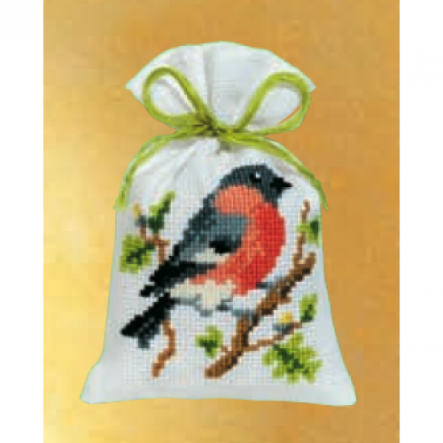

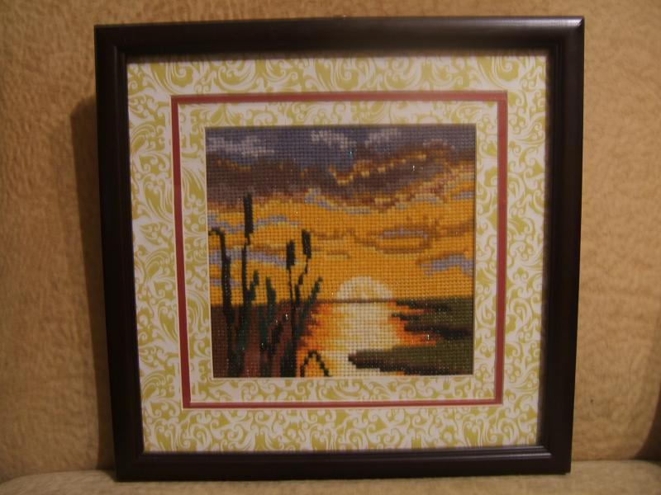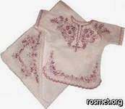

Рассмотрим и оценим варианты, применив технологию «Сетка принятия решений».

Критерии оценки

варианты | Наличие заказа и спроса на рынке | Наличие материалов | Наличие инструментов и оборудования | Достаточность знаний и умения | Возможность украшения интерьера гостиной
Вариант 1 | - | + | + | + | -
Вариант2 | + | + | + | + | +
Вариант 3 | __ | + | + | __ | +

Исходя из результатов оценки, наиболее оптимальными является вариант 2. Картина хорошо впишется в любой интерьер и, конечно же, в интерьер моей комнаты. При этом она достаточно проста в изготовлении и не требует больших финансовых затрат.

7.Требования к изделию.

Название изделия | Картина
Функциональное назначение | Украшение интерьера
Пользователь | Любой гражданин
Единичное или массовое производство | Единичное производство
Требование к материалам | Прочность, экологичность
Метод изготовления | Ручной
Требования с точки зрения безопасности использования | Изделие не должно иметь элементов, которыми можно пораниться
Экологические требования | Возможность вторичного использования

8.Дизайн-спецификация.

Картина , выполненная в технике вышивки крестиком

Сколько? Малые финансовые затраты
Для чего? Украшение интерьера
Для кого? Для всех
Как? Ручной способ изготовления

Чем?
Инструменты
Где?
Место применения
Из чего?
Материалы

пяльцы
игла
Помещения общественного пользования
канва

мулине
ножницы
наперсток

Жилые помещения
схема
рама

Сантиметровая лента
картон

9. Инструменты и оборудование.

Картина

Ножницы маникюрные, портновские
Утюг
Пяльцы

Линейка
Игла для вышивания
Гладильная доска

Наперсток
Иглы ручные

Основные инструменты

Ножницы
Иглы для вышивания

Пяльцы

10.Материалы.

Картина

Нитки
Канва

Рамка
11. Правила безопасности во время работы.
1.Во время работы ножницы должны лежать справа на столе с сомкнутыми лезвиями.
2.Брать и передавать ножницы нужно сомкнутыми лезвиями к себе, кольцами вперед.
3.Иглы, булавки, ножницы, наперсток хранят в специальной шкатулке с крышкой.
4.Если игла не нужна, её следует вколоть в подушечку.
5.Нельзя пользоваться ржавой иголкой (такая игла может легко сломаться).
6.В процессе работы необходимо пользоваться наперстком.

12.Санитарно- гигиенические требования.
1.Нельзя перекусывать нитку зубами; от этого портится эмаль зубов, кроме того, можно поранить губы и язык.
2.Перед началом работы необходимо вымыть руки.
3.Рекомендуется делать перерывы в работе не реже через 1,5 часа, так как при данном занятии утомляются глаза, устают пальцы.

13. Техника вышивания.

№ | Название операции | Описание операции | Инструменты и материалы
1. | Подготовка к работе | Определить схему рисунка, которую будем вышивать | Схемы
2. | Определяем размер рисунка. | Считаем количество клеточек по горизонтали и вертикали.
3. | Определяем на канве центр | Сгибаем ткань пополам по вертикали, затем по горизонтали и отмечаем центр | Канва, карандаш.
4. | Выбираем пяльцы. | Подбираем по размеру рисунка. На маленький круг кладём канву и сверху прижимаем большим кругом | Пяльцы
5. | Крепим нитку | Из мотка «Мулине» отделяем нить в 2- 3 сложения. Узелок не делаем | Нитки различного цвета
6. | Вышиваем по схеме | Квадратик на схеме соответствует квадратику на ткани | Все крестики должны быть ровными и аккуратными.
7. | Обработка изделия | Стирка изделия  Глаженье вышивки | Утюг

14. Контроль качества
Готовое изделие отвечает следующим требованиям:
- Цветовое сочетание материалов гармонично.
- Рисунок располагается на полотне по центру.
- Все элементы композиции выполнены ровно и аккуратно, в соответствии с технологией.
- Проведена влажно-тепловая обработка.
- Работа оформлена в конечное изделие.
- В целом изделие производит благоприятное впечатление.

15. Экологическое обоснование.
Проходит время, и у всех окружающих нас предметов заканчивается срок службы. И здесь возникает вопрос об их вторичном использование, или утилизации. В чем плюс нашего изделия? А в том, что вышивку можно повторно использовать в других изделиях: диванная подушка, сумка. Это является плюсом и с экономической точки зрения.
16.Экономическое обоснование.
Затраты | Стоимость за единицу, р. | Количество | Общая стоимость, р.
Мулине | 7 | 16 мотков | 112
Канва | 200 | 50см | 100
Нитки швейные | 15 | 1 катушка | 15
Рама | 50 | 1шт. | 50
Итого : 277
17. Самооценка
На мой взгляд, изделие у меня получилось красивым, интересным, оригинальным. С его помощью можно внести частичку радости.

Литература:

1.Рукоделие – энциклопедия /И.А.Андреев

